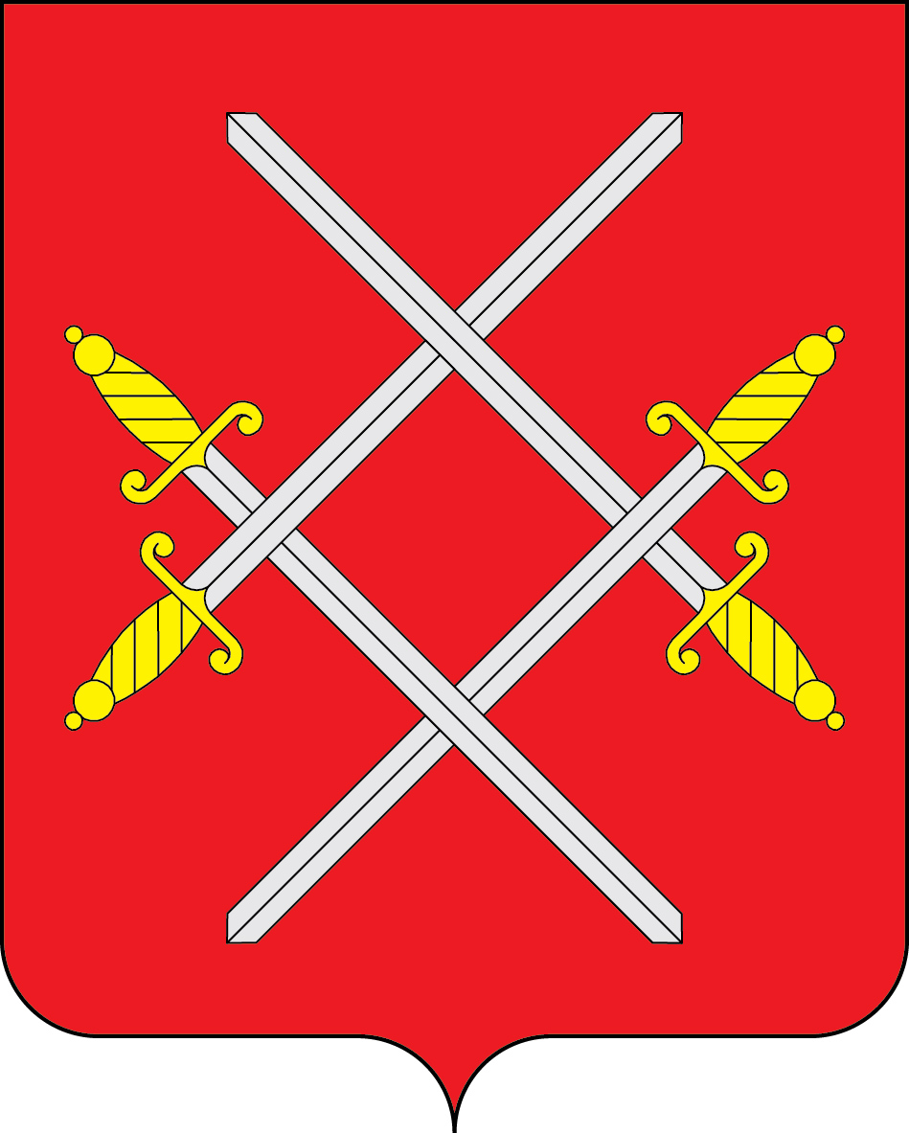

АДМИНИСТРАЦИЯ РУЗСКОГО ГОРОДСКОГО ОКРУГА

МОСКОВСКОЙ ОБЛАСТИ

ПОСТАНОВЛЕНИЕ

от №

«Об утверждении перечня сельских населенных пунктов Рузского
городского округа Московской области, расположенных в отдаленности от автомобильных дорог федерального значения, с численностью постоянно проживающего населения не более 100 человек и с отсутствием стационарных торговых объектов в 2022 году»

В соответствии с Законом Московской области от 18.04.2008 №49/2008-ОЗ «О дополнительных мерах по созданию условий для обеспечения продовольственными и промышленными товарами граждан, проживающих в сельских населенных пунктах в Московской области» (в редакции от 20.03.2020 №31/2020-ОЗ), руководствуясь Уставом Рузского городского округа, Администрация Рузского городского округа постановляет:
1. Утвердить перечень сельских населенных пунктов Рузского городского округа Московской области, расположенных в отдаленности от автомобильных дорог федерального значения, с численностью постоянно проживающего населения не более 100 человек и с отсутствием стационарных торговых объектов в 2021 году (прилагается).
2. Признать утратившим силу постановление администрации Рузского муниципального района от 11.11.2020 № 3597 «Об утверждении перечня сельских населенных пунктов Рузского городского округа Московской области, расположенных в отдаленности от автомобильных дорог федерального значения, с численностью постоянно проживающего населения не более 100 человек и с отсутствием стационарных торговых объектов в 2021 году».
3. Разместить настоящее постановление на официальном сайте Рузского городского округа в сети «Интернет».
4. Контроль за исполнением данного постановления возложить на Заместителя Главы Администрации Рузского городского округа Волкову Е.С.

Глава городского округа | Н.Н. Пархоменко

УТВЕРЖДЕН
постановлением Администрации Рузского городского округа
от №

Перечень
сельских населенных пунктов Рузского городского округа Московской области, расположенных в отдаленности от автомобильных дорог федерального значения, с численностью постоянно проживающего населения не более 100 человек и с отсутствием стационарных торговых объектов в 2022 году

№ п/п | Наименование сельского населенного пункта | Численность постоянного населения по состоянию на 1 января 2021 года
1 | д. Андрейково | 14
2 | д. Большие Горки | 3
3 | д. Бороденки | 53
4 | д. Буланино | 21
5 | д. Бунино | 2
6 | д. Варвариха | 7
7 | д. Верхнее Сляднево | 23
8 | д. Глиньково | 9
9 | д. Городище(Покр.) | 13
10 | д. Городище(Волк.) | 7
11 | д. Денисиха | 8
12 | д. Ельники | 4
13 | д. Ильинское | 1
14 | д. Лысково | 22
15 | д. Матвейцево-1 | 3
16 | д. Матвейцево-2 | 7
17 | д. Немирово | 23
18 | д. Нижнее Сляднево | 36
19 | д. Подолы | 6
20 | д. Притыкино | 17
21 | д. Пупки | 7
22 | д. Самошкино | 1
23 | д. Сафониха | 22
24 | д. Семенково | 7
25 | д. Слобода | 12
26 | д. Старо (северо-восточное направление) | 21
27 | д. Новорождественно | 3
28 | д. Скирманово | 25
29 | д. Слобода | 12
30 | д. Углынь | 1
31 | д. Успенское | 2
32 | д. Федчино | 5
33 | д. Шилово | 12
34 | д. Щелканово | 2
35 | д. Козлово | 50
36 | д. Варвариха | 20
37 | д. Михайловское | 50
38 | д. Акулово | 2
39 | д. Бараново | 3
40 | д. Бельково | 10
41 | д. Березкино | 30
42 | д. Гомнино | 31
43 | д. Деменково | 5
44 | д. Еськино | 19
45 | д. Старо (юго-юго-восточное направление) | 26
46 | д. Ильятино | 1
47 | д. Землино | 40
48 | д. Контемирово | 28
49 | д. Кузянино | 2
50 | д. Ленинка | 37
51 | д. Лобково | 64
52 | д. Лунинка | 16
53 | д. Митинка | 16
54 | д. Новомихайловское | 15
55 | д. Новониколаевка | 6
56 | д. Новониколаевское | 3
57 | д. Петрищево | 15
58 | д. Петропавловское | 1
59 | д. Староникольское | 10
60 | д. Строганка | 11
61 | д. Таганово | 2
62 | д. Тимофеево | 25
63 | д. Товарково | 3
64 | д. Федотово | 6
65 | д. Ястребово | 1
66 | с. Архангельское | 44
67 | д. Булыгино | 20
68 | д. Ведерники | 22
69 | д. Дробылево | 5
70 | д. Ерденьево | 5
71 | д. Кокшино | 37
72 | д. Курово | 36
73 | д. Ново - Курово | 34
74 | д. Овсянники | 61
75 | д. Рябцево | 23
76 | д. Сорочнево | 4
77 | д. Трубицино | 23
78 | д. Фролково | 17
79 | д. Цыганово | 10
80 | д. Грязново | 6
81 | д. Демидково | 7
82 | д. Журавлево | 15
83 | д. Иваново | 53
84 | д. Копцево | 33
85 | д. Лашино | 8
86 | д. Накипелово | 24
87 | д. Оселье | 4
88 | д. Помогаево | 3
89 | д. Потапово | 8
90 | д. Рупасово | 13
91 | д. Хомьяново | 14
92 | д. Шорново | 13
93 | д. Щербинки | 20
94 | д. Филатово | 68
95 | д. Грязново | 6
96 | д. Аннино | 25
97 | д. Апальщино | 31
98 | д. Артюхино | 48
99 | д. Ваюхино | 1
100 | д. Вишенки | 19
101 | д. Заовражье | 37
102 | д. Игнатьево | 36
103 | д. Коковино | 21
104 | д. Корчманово | 1
105 | д. Кривошеино | 7
106 | д. Ладыгино | 24
107 | д. Новогорбово | 82
108 | д. Крюково | 48
109 | д. Неверово | 77
110 | д. Никольское | 10
111 | д. Молодиково | 32
112 | д. Морево | 10
113 | д. Новогорбово | 74
114 | д. Ожигово | 10
115 | д. Паново | 12
116 | д. Петряиха | 2
117 | д. Редькино | 7
118 | д. Сонино | 19
119 | д. Стрыгино | 7
120 | д. Алешино | 5
121 | д. Вандово | 35
122 | д. Воскресенское | 49
123 | д. Захнево | 12
124 | д. Комлево | 78
125 | д. Красотино | 8
126 | д. Никулкино | 10
127 | с. Новая | 28
128 | д. Вертошино | 13
129 | д. Вражское | 11
130 | д .Городилово | 7
131 | д. Жиганово | 3
132 | д. Жлобово | 5
133 | д. Константиново | 5
134 | д. Костино | 70
135 | д. Лукино | 16
136 | д. Малоиванцево | 6
137 | д. Писарево | 32
138 | д. Румянцево | 5
139 | д. Рыбушкино | 2
140 | д. Старо (Старорузское) | 22
141 | д. Сухарево | 19
142 | д. Тимохино | 10
143 | д. Тишино | 6
144 | д. Федьково | 2
145 | д. Чепасово | 6
146 | д. Глухово | 88

